**邓奇的Blog**

**详解MBR分区结构以及GPT分区结构**

一、MBR分区结构

   MBR磁盘分区是一种使用最为广泛的分区结构，它也被称为DOS分区结构，但它并不仅仅应用于Windows系统平台，也应用于Linux，基于X86的UNIX等系统平台。它位于磁盘的0号扇区（一扇区等于512字节），是一个重要的扇区（简称MBR扇区）。

MBR扇区由以下四部分组成：

引导代码：引导代码占MBR分区的前440字节，负责整个系统启动。如果引导代码被破坏，系统将无法启动。

Windows磁盘签名：占引导代码后面的4字节，是Windows初始化磁盘写入的磁盘标签，如果此标签被破坏，则系统会提示“初始化磁盘”。

MBR分区表：占Windows磁盘标签后面的64个字节，是整个硬盘的分区表。

MBR结束标志：占MBR扇区最后2个字节，一直为“55 AA”。

[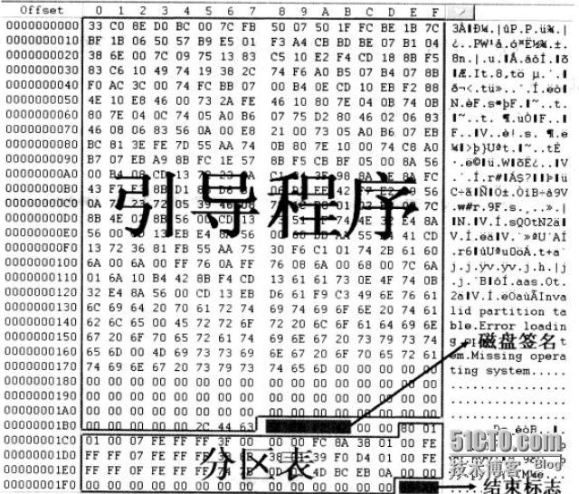](http://s3.51cto.com/wyfs02/M02/09/F2/wKioL1LKNVbgiJppAAHQQfWcPwQ942.jpg)

注意：作者分析磁盘使用的工具是Winhex，如果读者需要请自行下载。

下面详细分析分区表结构

   磁盘在使用前都要进行分区，也就是将硬盘划分为一个个逻辑的区域。每一个分区都有一个确定的起始结束位置。MBR磁盘的分区形式一般有3种，既主分区，扩展分区和非DOS分区。主分区既主DOS分区，扩展分区既扩展的DOS分区（扩展分区可以分逻辑分区），非DOS分区对于主分区的操作系统来说是一块被划分出去的区域，只能非DOS分区中操作系统可以管理。

如下：是MBR分区表

[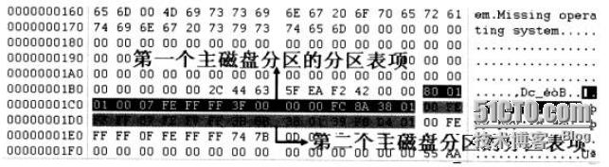](http://s3.51cto.com/wyfs02/M01/09/F2/wKiom1LKNgyzkviIAACTxTAiH_Y413.jpg)

MBR一共占用64个字节，其中每16个字节为一个分区表项。也就是在MBR扇区中只能记录4个分区信息，可以是4个主分区，或者是3个主分区1个扩展分区。

每个分区项中对应的字节解释如下表：

[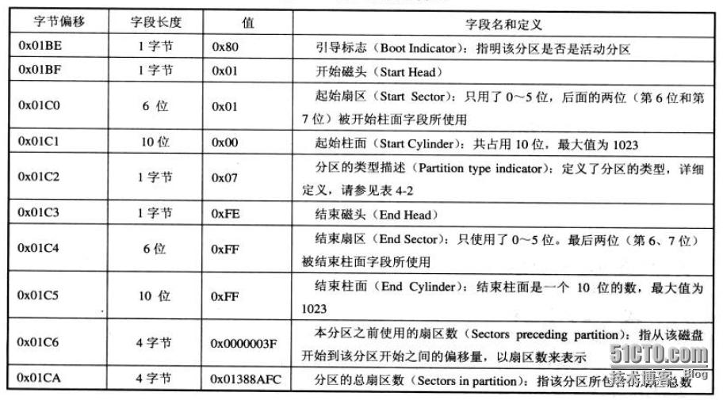](http://s3.51cto.com/wyfs02/M00/09/F2/wKioL1LKNlXCchlUAAFbjpz0d3s644.jpg)

[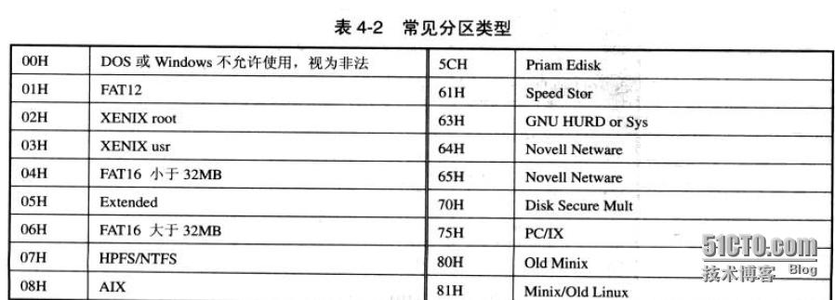](http://s3.51cto.com/wyfs02/M02/09/F2/wKiom1LKNu_xS0nCAAC7bgZMKmE917.jpg)

[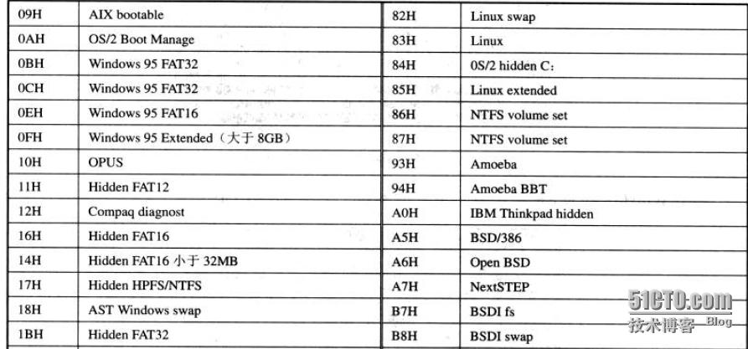](http://s3.51cto.com/wyfs02/M01/09/F2/wKioL1LKN22TWqhvAAERmt888K4487.jpg)

[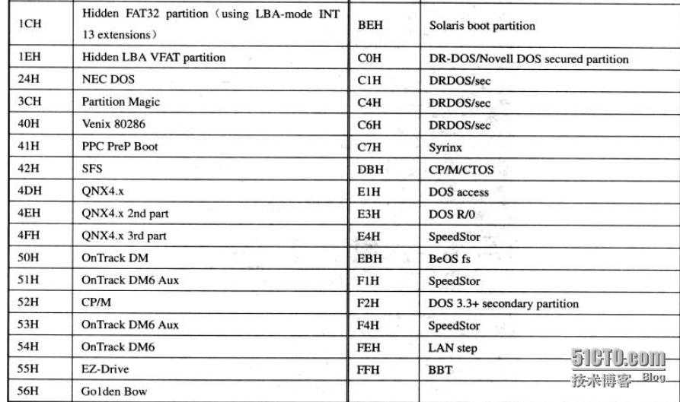](http://s3.51cto.com/wyfs02/M00/09/F2/wKiom1LKN6LDOsMdAAFADGBiJ4A015.jpg)

扩展分区的结构分析

   由于MBR仅仅为分区表保留了64字节的存储空间，而每个分区则占用16字节的空间，也就是只能分4个分区，而4个分区在实际情况下往往是不够用的。因此就有了扩展分区，扩展分区中的每个逻辑分区的分区信息都存在一个类似MBR的扩展引导记录(简称EBR)中，扩展引导记录包括分区表和结束标志“55 AA”，没有引导代码部分。

[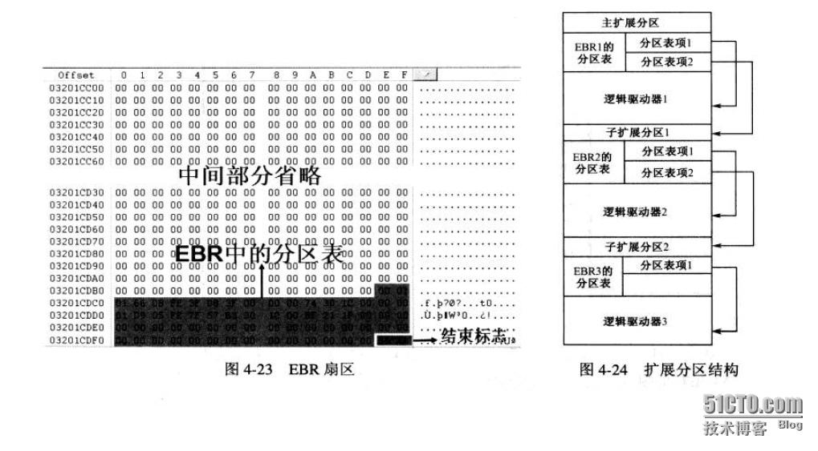](http://s3.51cto.com/wyfs02/M02/09/F2/wKioL1LKN-Kj6j8OAAFhlbN46B4606.jpg)

如上图：EBR中分区表的第一项描述第一个逻辑分区，第二项指向下一个逻辑分区的EBR。如果下一个逻辑分区不存在，第二项就不需要了。

   MBR分区的结构大致就介绍到这了。如果硬盘的MBR被破坏，可以复制其他硬盘的MBR到故障盘，然后修复分区表，也可以初始化故障盘然后修复分区表。

二、GPT分区结构

GPT磁盘分区的基本特点

   GPT磁盘分区结构解决了MBR只能分4个主分区的的缺点，理论上说，GPT磁盘分区结构对分区的数量好像是没有限制的。但某些操作系统可能会对此有限制。

GPT磁盘分区结构由6部分组成，如下图：

[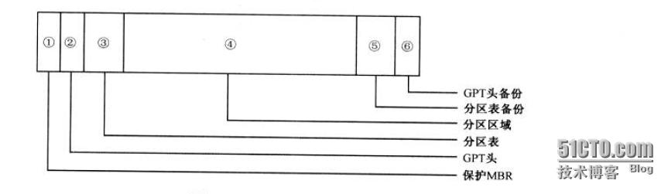](http://s3.51cto.com/wyfs02/M00/09/F2/wKiom1LKQX7zOkrSAABNDHxLhq4451.jpg)

1、保护MBR

   保护MBR位于GPT磁盘的第一扇区，也就是0号扇区，有磁盘签名，MBR磁盘分区表和结束标志组成，没有引导代码。而且分区表内只有一个分区表项，这个表项GPT根本不用，只是为了让系统认为这个磁盘是合法的。

[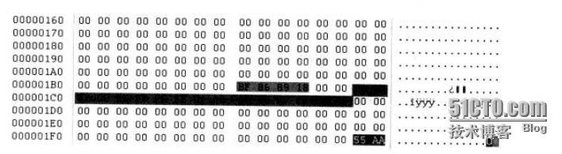](http://s3.51cto.com/wyfs02/M01/09/F2/wKiom1LKSF7SZd_BAACDsiSCWBo629.jpg)

2、GPT头

   GPT头位于GPT磁盘的第二个磁盘，也就是1号扇区，该扇区是在创建GPT磁盘时生成，GPT头会定义分区表的起始位置，分区表的结束位置、每个分区表项的大小、分区表项的个数及分区表的校验和等信息。

[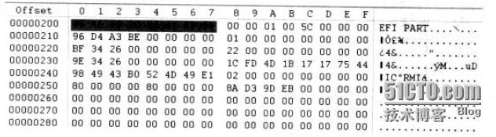](http://s3.51cto.com/wyfs02/M02/09/F2/wKiom1LKSKbx49XOAAB95x1ZyKM823.jpg)

GPT头中参数的含义解释如下表：

[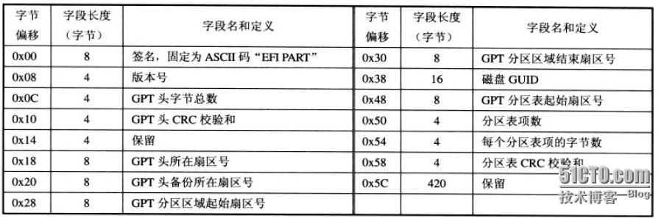](http://s3.51cto.com/wyfs02/M00/09/F2/wKiom1LKSNWQBhWbAADZkLFMSQQ667.jpg)

3、分区表

   分区表位于GPT磁盘的2-33号磁盘，一共占用32个扇区，能够容纳128个分区表项。每个分区表项大小为128字节。因为每个分区表项管理一共分区，所以Windows系统允许GPT磁盘创建128个分区。

   每个分区表项中记录着分区的起始，结束地址，分区类型的GUID，分区的名字，分区属性和分区GUID。

[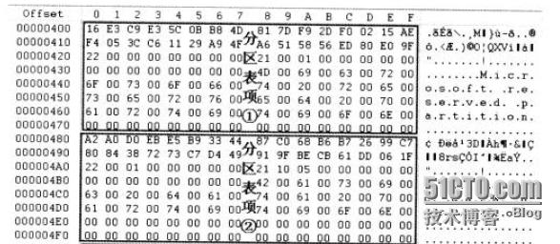](http://s3.51cto.com/wyfs02/M00/09/F2/wKioL1LKSSbwft0fAAC7B9dwnXU848.jpg)

分区表项中各参数的含义解释如下表：

[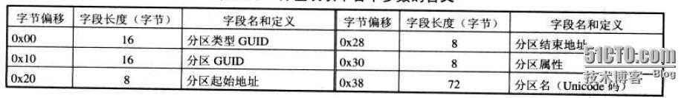](http://s3.51cto.com/wyfs02/M02/09/F2/wKiom1LKSUHTowAAAABrpN_N6iM090.jpg)

4、分区区域

   GPT分区区域就是用户使用的分区，也是用户进行数据存储的区域。分区区域的起始地址和结束地址由GPT头定义。

5、GPT头备份

   GPT头有一个备份，放在GPT磁盘的最后一个扇区，但这个GPT头备份并非完全GPT头备份，某些参数有些不一样。复制的时候根据实际情况更改一下即可。

6.分区表备份

   分区区域结束后就是分区表备份，其地址在GPT头备份扇区中有描述。分区表备份是对分区表32个扇区的完整备份。如果分区表被破坏，系统会自动读取分区表备份，也能够保证正常识别分区。

GPT的分区结构相对于MBR要简单许多，并且分区表以及GPT头都有备份。

**FAT32文件系统详解**

硬盘是用来存储数据的，为了使用和管理方便，这些数据以文件的形式存储在硬盘上。任何操作系统都有自己的文件管理系统，不同的文件系统又有各自不同的逻辑组织方式。例如：常见的文件系统有FAT，NTFS，EXT，UFS，HFS+等等。作者后面的文章会一一讲到，下面就来学习一下基于Windows的FAT32文件系统。

FAT32文件系统由DBR及其保留扇区，FAT1，FAT2和DATA四个部分组成，其机构如下图：

[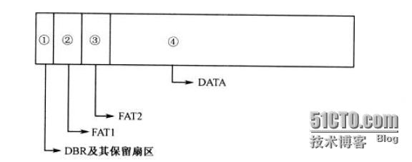](http://s3.51cto.com/wyfs02/M01/09/F5/wKioL1LLT7nxfthkAAArvJ7ngmE694.jpg)

这些结构是在分区被格式化时创建出来的，含义解释如下：

DBR及其保留扇区：DBR的含义是DOS引导记录，也称为操作系统引导记录，在DBR之后往往会有一些保留扇区。

FAT1：FAT的含义是文件分配表，FAT32一般有两份FAT，FAT1是第一份，也是主FAT。

FAT2：FAT2是FAT32的第二份文件分配表，也是FAT1的备份。

DATA：DATA也就是数据区，是FAT32文件系统的主要区域，其中包含目录区域。

一、分析FAT32文件系统的DBR

   FAT32文件系统的DBR有5部分组成，分别为跳转指令，OEM代号，BPB，引导程序和结束标志。如下图是一个完整的FAT32文件系统的DBR。

[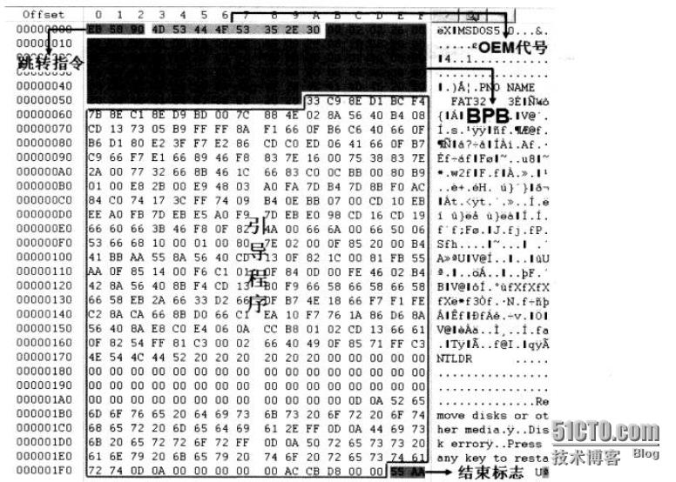](http://s3.51cto.com/wyfs02/M00/09/F5/wKiom1LLUHGgknhHAAGkc-UgO5Q090.jpg)

跳转指令：本身占2字节它将程序执行流程跳转到引导程序处。

OEM代号：这部分占8字节，其内容由创建该文件系统的OEM厂商具体安排。

BPB：FAT32的BPB从DBR的第12个字节开始，占用79字节，记录了有关该文件系统的重要信息，各参数解释如下表：

[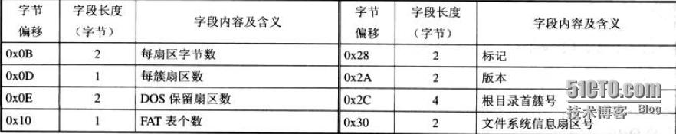](http://s3.51cto.com/wyfs02/M02/09/F5/wKioL1LLUOyRCx8vAAB2zWiNedE813.jpg)

[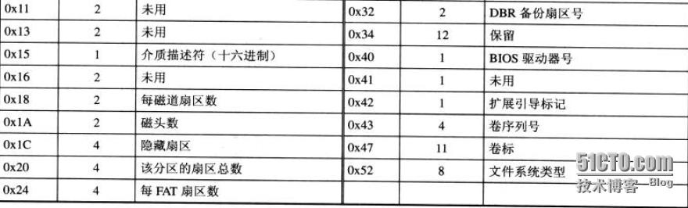](http://s3.51cto.com/wyfs02/M01/09/F6/wKiom1LLe2DwevFzAACqRwFUOUY487.jpg)

FAT32文件系统在DBR的保留扇区中安排了一个文件系统信息扇区，用以记录数据区中空闲簇的数量及下一个空闲簇的簇号，该扇区一般在分区的1号扇区，也就是紧跟着DBR后的一个扇区，其内如下：

[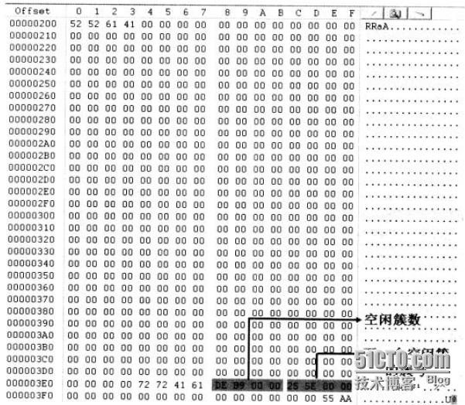](http://s3.51cto.com/wyfs02/M02/09/F5/wKiom1LLUZOQTvOJAAF1cveUbmw760.jpg)

各参数解释如下：

[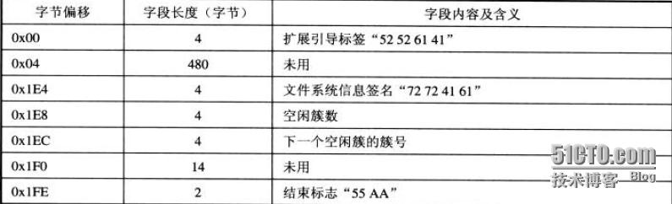](http://s3.51cto.com/wyfs02/M01/09/F5/wKioL1LLUayjqXzeAAB_VWKMAuo360.jpg)

引导程序代码：FAT32的DBR引导程序占用420字节，对于没有安装操作系统的分区来说这段程序是没有用处的。

结束标志：DBR的结束标志与MBR，EBR的结束标志相同，为“55 AA”。

二、分析FAT32文件系统的FAT表

FAT1的内容如下：

由于分区格式化之后没有写入太多的数据，所以FAT项很少。

[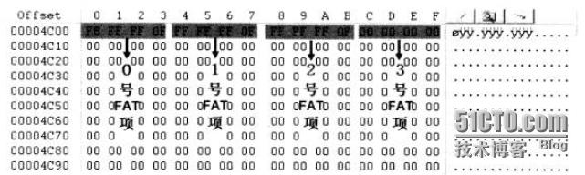](http://s3.51cto.com/wyfs02/M00/09/F5/wKiom1LLUnaTOkgJAACCopPnP58159.jpg)

FAT表结构及作用

1、FAT32文件一般有两份FAT，他们由格式化程序在对分区进行格式化时创建，FAT1是主，FAT2是备份。

2、FAT1跟在DBR之后，其具体地址由DBR的BPB参数中指定，FAT2跟在FAT1的后面。

3、FAT表由FAT表项构成，我们把FAT表项简称FAT项，每个FAT项占用4字节。

4、每个FAT项都有一个固定的编号，这个编号从0开始。

5、FAT表项的前两个FAT项为文件系统保留使用，0号FAT为介质类型，1号FAT为文件系统错误标志。

6、分区的数据区中每个簇都会映射到FAT表中的唯一一个FAT项，因为0号FAT和1号FAT被系统占用，用户的数据从2号FAT开始记录。

7、如果某个文件占用很多个簇，则第一个FAT项记录下一个FAT项的编号（既簇号），如果这个文件结束了，则用“0F FF FF FF”表示。

8、分区格式化后，用户文件以簇为单位存放在数据区中，一个文件至少占用一个簇。

9、FAT的主要作用是标明分区存储的介质以及簇的使用情况。

定位FAT绝对位置的方法如下：

1、首先从MBR的分区表中得知分区的起始扇区，偏移到此扇区。

2、从DBR的BPB中得知DBR的保留扇区数，FAT表的个数，FAT表的大小。

3、因此FAT1=分区起始扇区+DBR保留扇区，FAT2=分区起始扇区+DBR保留扇区+FAT1。

三、分析FAT32文件系统的数据区

数据区的位置在FAT2的后面，具体定位方式如下；

1、通过MBR中的分区表信息得知分区的起始位置。

2、通过分区中DBR得知DBR的保留扇区数以及FAT表的大小，FAT表的个数。

3、通过上面的信息就可以找到数据区的起始位置，根目录=数据区的起始扇区+（簇大小\*2）。

数据区的类容主要由三部分组成：根目录，子目录和文件内容。在数据区中是以“簇”为单位进行存储的，2号簇被分配给根目录使用。

根目录的定位方式为：根目录=分区起始扇区+DBR保留扇区+（FAT表\*2）+（簇大小\*2）

[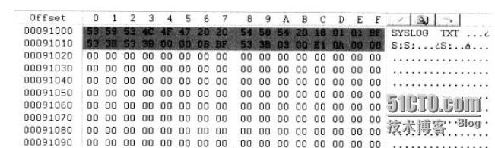](http://s3.51cto.com/wyfs02/M00/09/F5/wKiom1LLWxKSM0PwAACNLrmNTVc897.jpg)

FAT32文件系统中，分区根目录下的文件和目录都放在根目录区中，子目录中的文件和目录都放在子目录区中，并且没每32个字节为一个目录项，每个目录项纪录着一个目录或文件（也可能是多个目录项记录一个文件或目录），如上图所示就是一个目录项。

在FAT32文件系统中，目录项可以分为四类：卷标目录项、“.”和“..”目录项、短文件名目录项、长文件名目录项。

卷标目录项：卷标就是分区的名字，可以在格式化分区时创建，也可以随意修改，长度为11字节。

“.”和“..”目录项：“.”表示当前目录，“..”表示上一层目录。这两个目录项多存在子目录中。

短文件名目录项：所谓短文件名既文件名的“8.3”格式，此格式支持主文件名不能超过8字节，扩展名不能超过3字节。短文件名目录始终存放在一个目录项中。

短文件名的各参数解释如下：

[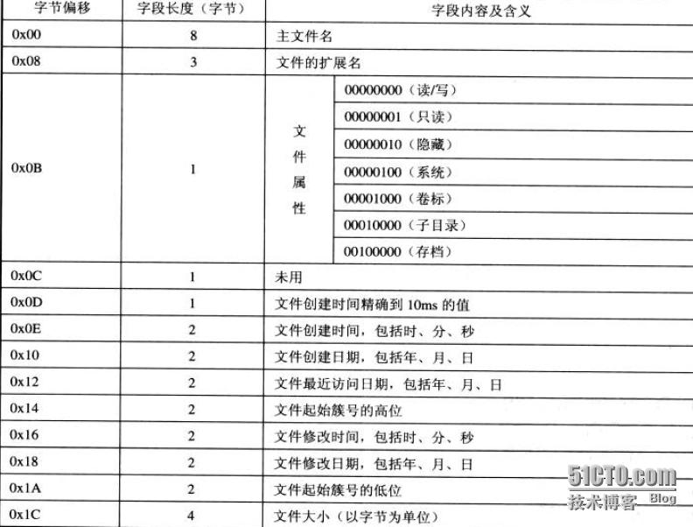](http://s3.51cto.com/wyfs02/M00/09/F5/wKioL1LLZaryRrZbAAEU013v_ho125.jpg)

其中关于时间的表达方式如下：

[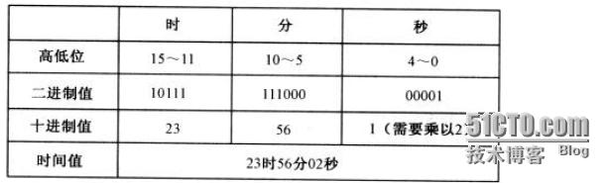](http://s3.51cto.com/wyfs02/M01/09/F5/wKioL1LLaIKhSRWBAABJ-d63uVU365.jpg)

关于日期的表达方式如下：

[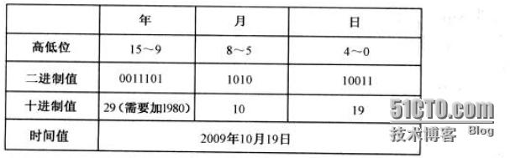](http://s3.51cto.com/wyfs02/M00/09/F6/wKiom1LLaM7AfCeHAABJ0UIbWsc692.jpg)

长文件名目录项：由于短文件名“8.3”的格式远远不能满足现实中的需求，所以就出现了长文件名，长文件名其实就是将文件名进行分段，分成若干个短文件名进行存储。

[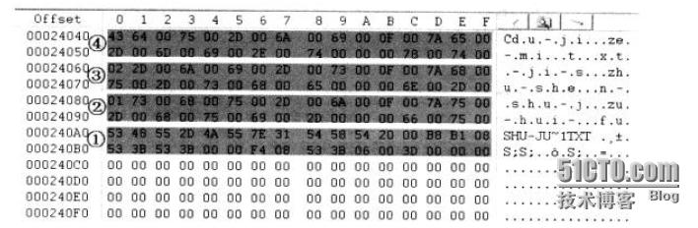](http://s3.51cto.com/wyfs02/M02/09/F6/wKiom1LLdkTjJJoeAAChWw_qpQo810.jpg)

长文件名在进行分段存储的时候，遵循一下三个处理原则：

1、系统取长文件名的前6个字符加上“~1”形成短文件名，其扩展名不变；

2、如果已存在这个名字的文件，则符号“~”后的数字自动增加；

3、如果文件名内存在windows非法的字符，则以下划线“\_”代替；

4、长文件名目录项采用倒叙的方式进行记录，如上图。

如下：是长文件名目录的各参数的解释

[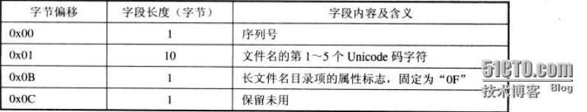](http://s3.51cto.com/wyfs02/M01/09/F5/wKioL1LLbN3DTdvXAABXaWgL6jM246.jpg)

[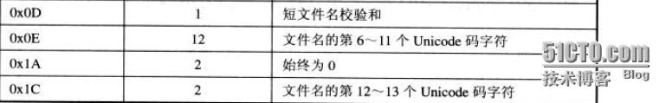](http://s3.51cto.com/wyfs02/M01/09/F5/wKioL1LLbKOxoS_oAABFm_xFUtY021.jpg)

FAT32文件系统总结

上述的内容已经简单的介绍了FAT32文件系统，下面根据定位某个文件来详细的了解FAT32文件系统是如何存储数据的。

1、根据磁盘0号扇区MBR的分区表得知分区的起始位置，既DBR；

2、根据DBR中BPB记录的信息，得知DBR保留扇区数，FAT的大小，FAT的个数；

3、根据上述信息可以算出数据的起始位置，数据区=分区起始扇区+DBR保留扇区+（FAT表\*2）；

4、计算根目录所在的绝对位置，根目录=数据区的起始扇区+（簇大小\*2）；

5、根据根目录中的目录项信息得知，根目录下的文件以及子目录等所对应的簇；

6、根据文件的簇号就可以找到文件内容的绝对扇区；

7、如果一个文件占用多个簇，则需要根据FAT表项得知下一个数据簇的簇号。

7、如果根目录下的目录项是子目录的话，则根据子目录中的文件目录项得知文件内容的簇号；

8、如果子目录中还有子目录的话，则根据这种方法一直找下去即可。

至此FAT32文件系统就简绍完毕了，希望对那些喜欢数据底层的朋友们有所帮助。

**分析NTFS文件系统内部结构**

上一篇文章《[FAT32文件系统详解](http://dengqi.blog.51cto.com/5685776/1349327" \t "_blank)》中作者介绍了FAT32文件系统存储数据的原理，接下来作者就介绍一下NTFS文件系统。NTFS、用过Windows系统的人都知道，它是一个很强大的文件系统，支持的功能很多，存储的原理也很复杂。目前绝大多数Windows用户都是使用NTFS文件系统，它主要以安全性和稳定性而闻名，下面是它的一些主要特点。

安全性高：NTFS支持基于文件或目录的ACL，并且支持加密文件系统（EFS）。

可恢复性：NTFS支持基于原子事务概念的文件恢复，比较符合服务器文件系统的要求。

文件压缩：NTFS支持基于文件或目录的文件压缩，可以很方便的节省磁盘空间。

磁盘配额：NTFS支持磁盘配额，可针对系统中每个用户分配磁盘资源。

分析NTFS文件系统的结构

   当用户将硬盘的一个分区格式化为NTFS分区时，就建立了一个NTFS文件系统。NTFS文件系统同FAT32文件系统一样，也是用“簇”为存储单位，一个文件总是占用一个或多个簇。

NTFS文件系统使用逻辑簇号（LCN）和虚拟簇号（VCN）对分区进行管理。

逻辑簇号：既对分区内的第一个簇到最后一个簇进行编号，NTFS使用逻辑簇号对簇进行定位。

虚拟簇号：既将文件所占用的簇从开头到尾进行编号的，虚拟簇号不要求在物理上是连续的。

NTFS文件系统一共由16个“元文件”构成，它们是在分区格式化时写入到硬盘的隐藏文件（以"$"开头），也是NTFS文件系统的系统信息。

如下表：是NTFS的16个元文件介绍

[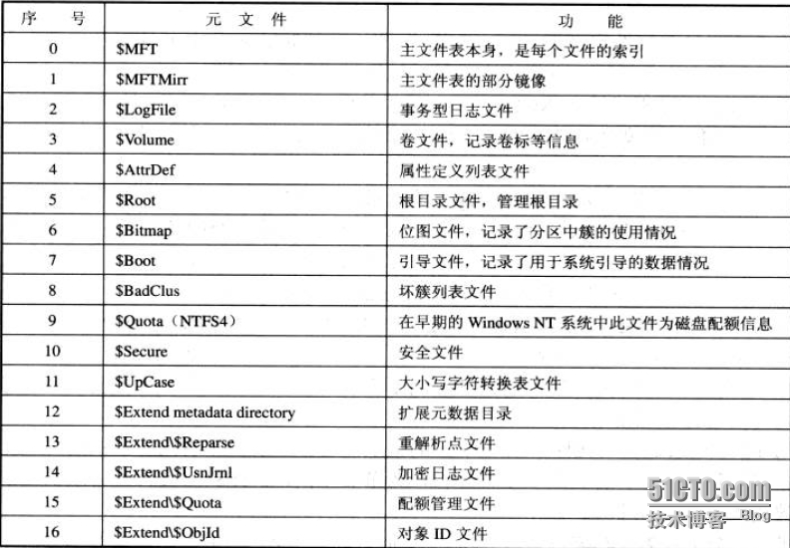](http://s3.51cto.com/wyfs02/M01/11/65/wKiom1LORnDRR2gkAAONDW1H15k691.jpg)

如下：是NTFS文件系统大致的结构图

[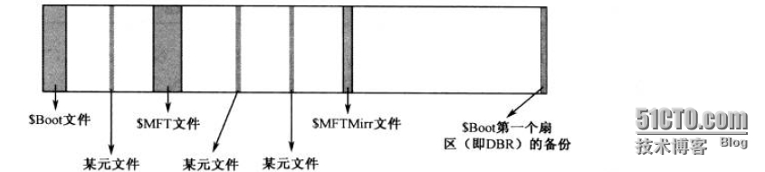](http://s3.51cto.com/wyfs02/M02/11/65/wKiom1LOSaHj-VliAADHhN92UCo824.jpg)

分析NTFS文件系统的元文件

   在此，我们先复习一下前面的文章《[MBR分区结构和GPT分区结构](http://dengqi.blog.51cto.com/5685776/1348951)》，如果磁盘采用的是MBR分区结构的话，则硬盘的第一个扇区是MBR扇区，MBR扇区中有分区表，可以根据分区表得知分区的起始位置（也就是DBR的位置）。如果磁盘采用的是GPT的分区结构，那么磁盘的第一个扇区应该是MBR保留扇区，第二个扇区应该是GPT头，第三个扇区应该是分区表，从分区表中我就可以找到分区的起始位置（既DBR）。因此，作者后面的内容都是从分区起始位置（既DBR）开始的，而不是磁盘的0号扇区。

由于各元文件的内容太多，作者只分析工作中所用到的，如果读者感兴趣可以自行去阅读相关资料。

1、分析$Boot元文件

   $Boot元文件由分区的第一个扇区（既DBR）和后面的15个扇区（既NTLDR区域）组成，其中DBR由“跳转指令”、“OEM代号”、“BPB”、“引导程序”和“结束标志”组成，这里和FAT32文件系统的DBR一样。下图是一个NTFS文件系统完整的DBR。

[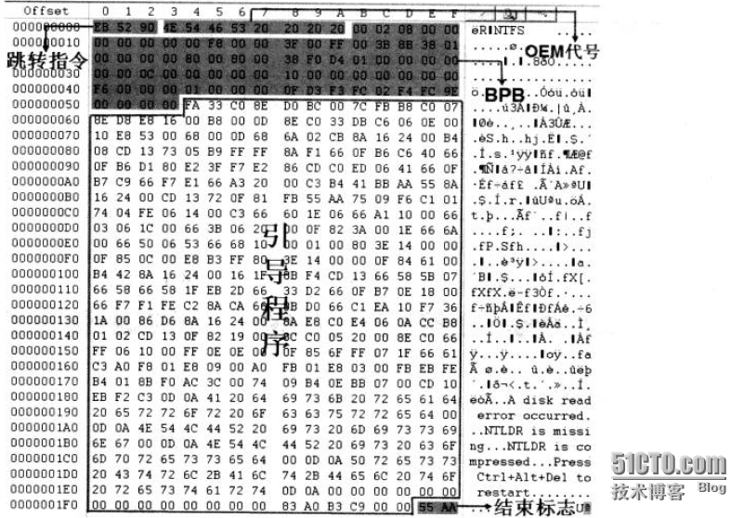](http://s3.51cto.com/wyfs02/M02/11/65/wKioL1LOTPmiKKYcAAW3ngzJQaw966.jpg)

下面我们分析一下DBR中的各参数

跳转指令：本身占2字节它将程序执行流程跳转到引导程序处。

OEM代号：这部分占8字节，其内容由创建该文件系统的OEM厂商具体安排。

BPB：NTFS文件系统的BPB从DBR的第12个字节开始，占用73字节，记录了有关该文件系统的重要信息，下表中的内容包含了“跳转指令”、“OEM代号”以及“BPB”的参数。

[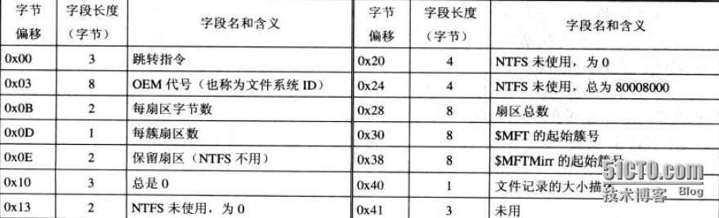](http://s3.51cto.com/wyfs02/M00/11/65/wKioL1LOTvrRGqUBAAItRorG7p4948.jpg)

[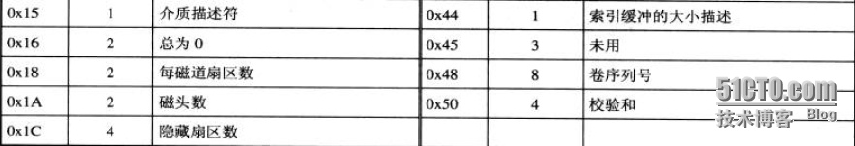](http://s3.51cto.com/wyfs02/M02/11/65/wKiom1LOTwqQ1eS9AAEO0jTqHW4182.jpg)

引导程序：DBR的引导程序占用426字节，其负责完成将系统文件NTLDR装入，对于没有安装系统的分区是无效的。

结束标志：DBR的结束标志与MBR，EBR的结束标志相同，为“55 AA”。

分析$MFT元文件

   在NTFS文件系统中，磁盘上的所有数据都是以文件的形式存储，其中包括元文件。每个文件都有一个或多个文件记录，每个文件记录占用两个扇区（既1字节），而$MFT元文件就是专门记录每个文件的文件记录。由于NTFS文件系统是通过$MFT来确定文件在磁盘上的位置以及文件的属性，所以$MFT是非常重要的，$MFT的起始位置在DBR中有描述。$MFT的文件记录在物理上是连续的，并且从0开始编号。$MFT的前16个文件记录总是元文件的，并且顺序是固定不变的，其顺序和表1相同（第一张图片）。

分析文件记录

1、文件记录的结构

文件记录由两部分构成，一部分是文件记录头，另一部分是属性列表，最后结尾是四个“FF”。如下是一个完整的文件记录：

[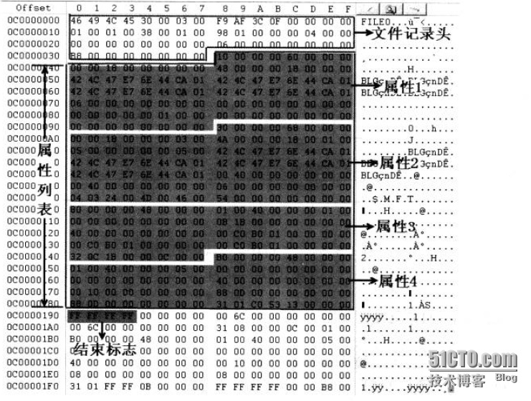](http://s3.51cto.com/wyfs02/M01/11/67/wKioL1LOXNeDLlNmAAUXiGhmlTE208.jpg)

分析文件记录头的结构

在同一系统中，文件记录头的长度和具体偏移位置的数据含义是不变的，而属性列表是可变的，其不同的属性有着不同的含义。后文将对属性进行具体分析，先来看看文件记录头的信息。如下表：是文件记录头的相关信息解释。

[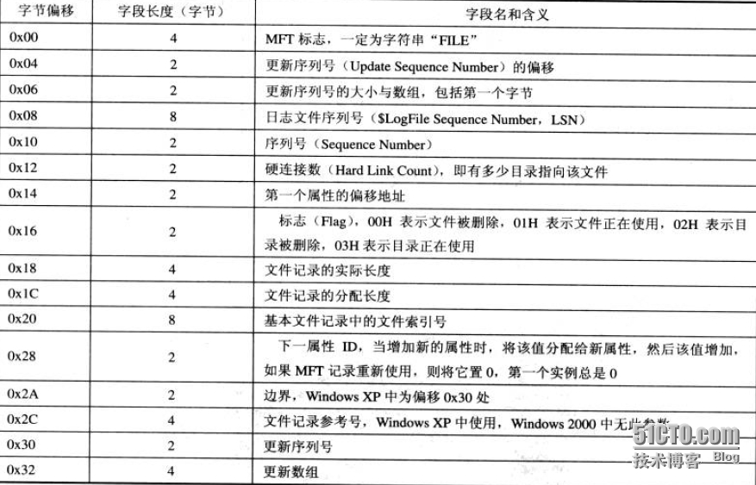](http://s3.51cto.com/wyfs02/M01/11/67/wKioL1LOXnfhZ5DbAAQwgtEKj5Y171.jpg)

分析文件记录属性结构

   在NTFS文件系统中所有与文件相关的数据结构均被认为是属性，包括文件的内容。文件记录是一个与文件相对应的文件属性数据库，它记录了文件的所有属性。每个文件记录中都有多个属性，他们相对独立，有各自的类型和名称。每个属性都由两部分组成，既属性头和属性体。属性头的前四个字节为属性的类型。如下是以10H属性为例的属性结构。

[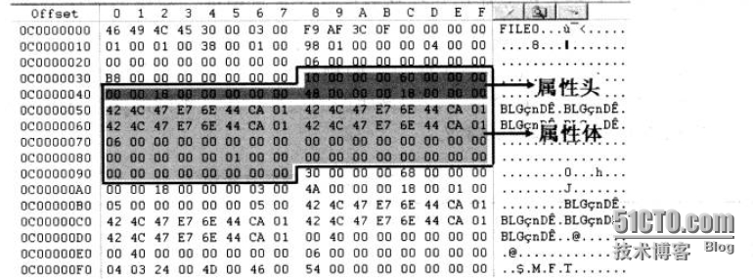](http://s3.51cto.com/wyfs02/M00/11/67/wKioL1LOYkfj7x_jAALaOVvizHk234.jpg)

另外属性还有常驻与非常驻之分。当一个文件很小时，其所有属性体都可以存放在文件记录中，该属性就称为常驻属性。如果某个文件很大，1KB的文件记录无法记录所有属性时，则文件系统会在$MFT元文件之外的区域(也称数据流)存放该文件的其他文件记录属性，这些存放在非$MFT元文件内的记录就称为非常驻属性。

分析属性的属性头

   每个属性都有一个属性头，这个属性头包含了一些该属性的重要信息，如属性类型，属性大小，名字(并非都有)及是否为常驻属性等。

如下是常驻属性的属性头分析表：

[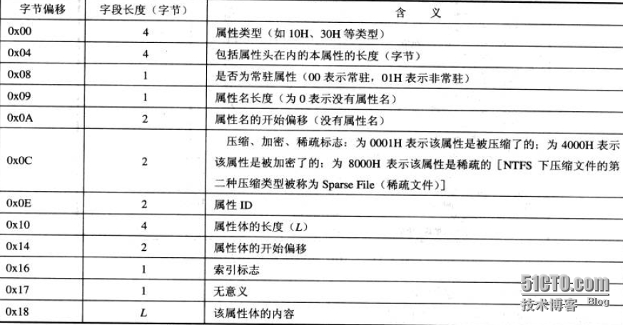](http://s3.51cto.com/wyfs02/M02/11/67/wKiom1LOaiSDv7mOAAMuHi1uysQ810.jpg)

如下是非常驻属性的属性头分析：

[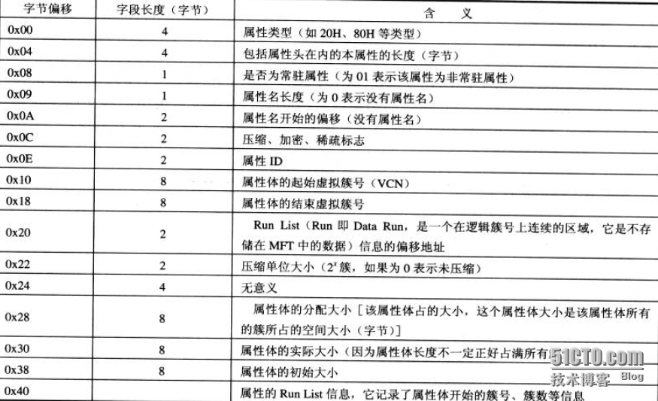](http://s3.51cto.com/wyfs02/M01/11/67/wKioL1LOakrTpGXRAAQN3P8LdHs770.jpg)

前面说过了，属性的种类有很多，因此各属性体的含义也不同。下表是NTFS文件系统中的所有属性体的简介。

[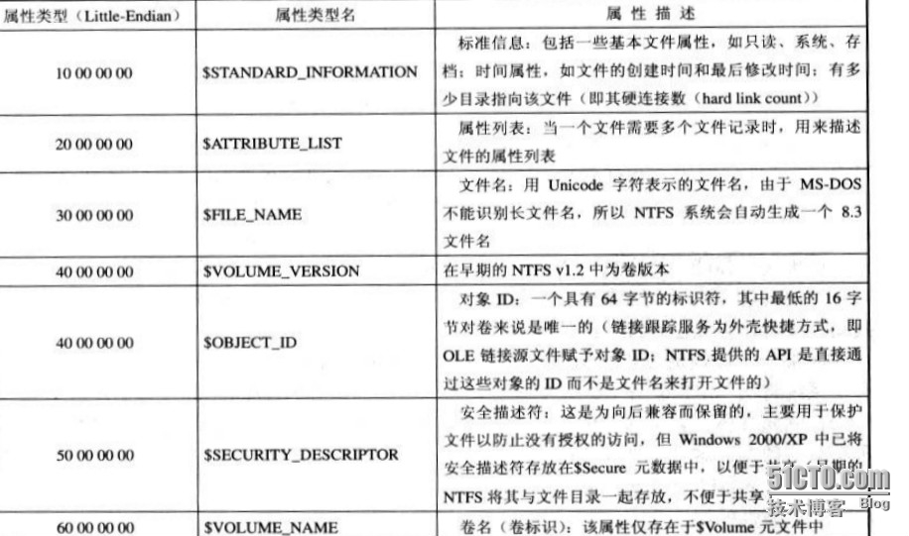](http://s3.51cto.com/wyfs02/M01/11/67/wKioL1LObq6zdmiEAANQjYT6rrM170.jpg)

[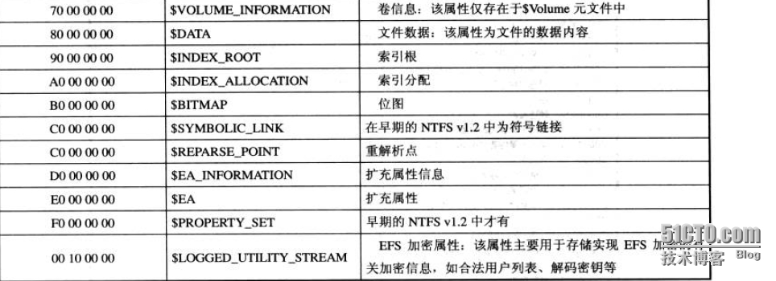](http://s3.51cto.com/wyfs02/M00/11/67/wKioL1LObZOiqDtVAALl7rHKs5U305.jpg)

由于属性体的解释内容太多了，作者就不一一做解释了，只介绍几个工作时常用的属性，其他属性的介绍请查阅相关资料。

分析10H属性

   10H类型属性它包含文件的一些基本信息，如文件的传统属性，文件的创建时间和最后修改时间和日期，文件的硬链接数等等。如下：是一个10H类型的属性。

[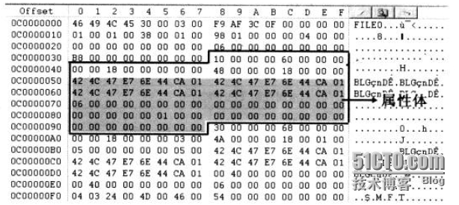](http://s3.51cto.com/wyfs02/M00/11/80/wKiom1LTQ8qCkFlqAAKJFS962dA232.jpg)

如下：是10H类型属性的解释。

[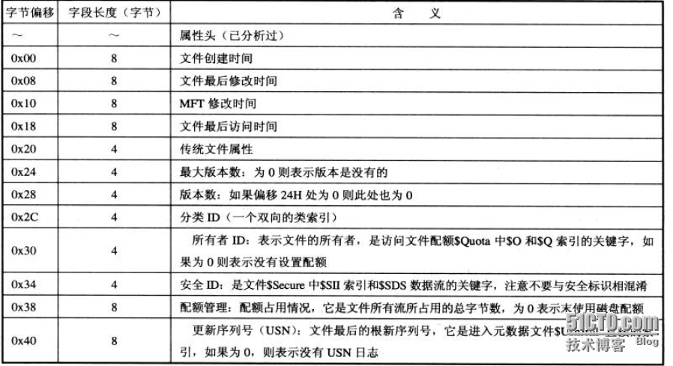](http://s3.51cto.com/wyfs02/M01/11/80/wKiom1LTQ_jz_x1eAAOeK2AhTY8449.jpg)

上表中所描述的传统属性补充如下：

[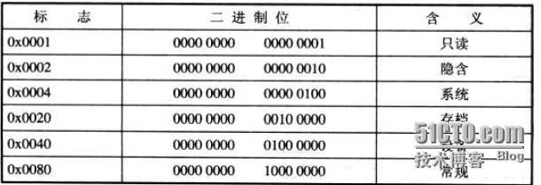](http://s3.51cto.com/wyfs02/M00/11/80/wKiom1LTRJyDtCYfAAE80BM6yhY262.jpg)[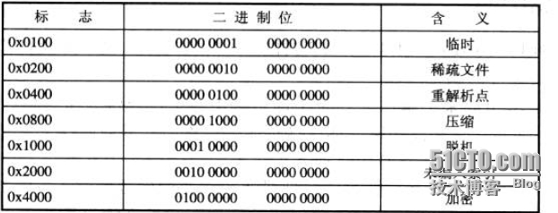](http://s3.51cto.com/wyfs02/M02/11/80/wKioL1LTRKvAhL35AAFwbF5xBJ8515.jpg)

分析20H属性

   20H类型属性既属性列表，当一个文件需要好几个文件记录时，才会用到20H属性。20H属性记录了一个文件的下一个文件记录的位置。如下：是20H属性的解释。

[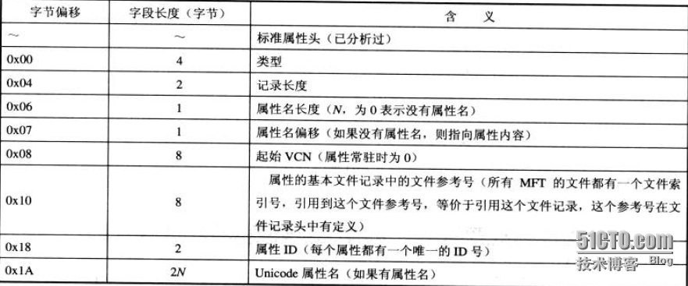](http://s3.51cto.com/wyfs02/M01/11/80/wKiom1LTRoahX81uAAKQe4fYOWg137.jpg)

分析30H属性

   30H类型属，该属性用于存储文件名 ，它总是常驻属性。最少68字节，最大578字节，可容纳最大Unicode字符的文件名长度。如下：是一个30H属性的实例。

[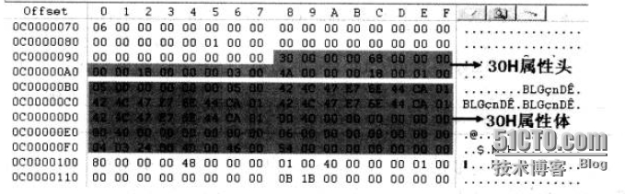](http://s3.51cto.com/wyfs02/M00/11/80/wKioL1LTR86TGxN6AAHc6Q2nG0Q135.jpg)

如下：是30H属性的解释

[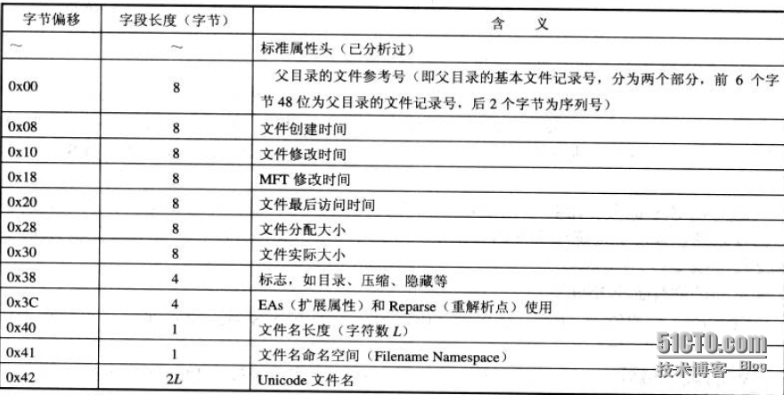](http://s3.51cto.com/wyfs02/M01/11/80/wKioL1LTSKLzXzoNAAMgiwCwb3Q415.jpg)

分析80H属性

   80H属性是文件数据属性，该属性容纳着文件的内容，文件的大小一般指的就是未命名数据流的大小。该属性没有最大最小限制，最小情况是该属性为常驻属性。常驻属性就不做多的解释了，如下是一个非常驻的80H属性。

[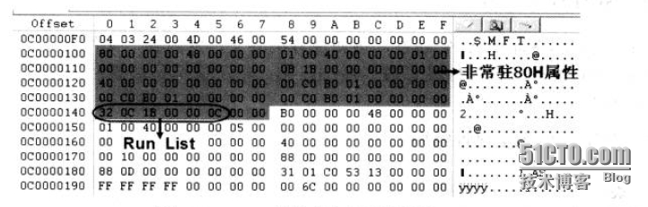](http://s3.51cto.com/wyfs02/M02/11/84/wKioL1LTlu-DnNWYAAH3Bub6lko574.jpg)

如下：是数据“Run List”部分的解释。

[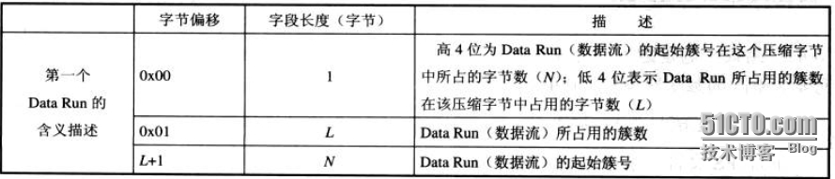](http://s3.51cto.com/wyfs02/M01/11/85/wKioL1LTmE6wBqd5AAF1RE4gwEs637.jpg)

[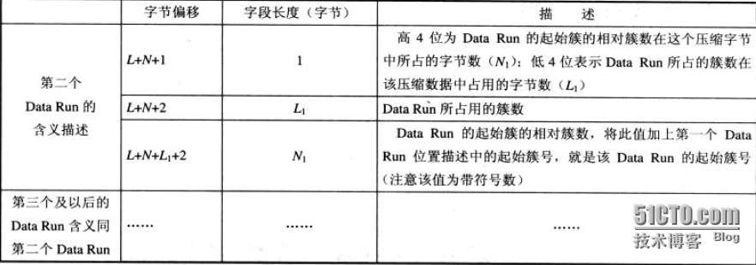](http://s3.51cto.com/wyfs02/M02/11/85/wKiom1LTmHXyQbuyAAIMg_tHMd0270.jpg)

其中该属性的“Run List”值为“32 0C 1B 00 00 0C”，其具体含义如下：

[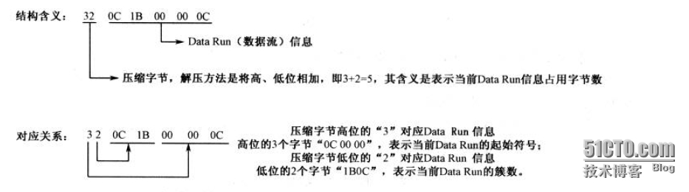](http://s3.51cto.com/wyfs02/M02/11/85/wKioL1LTmMLThLlFAAFKyUjzvQc402.jpg)

分析90H属性

   90H属性是索引根属性，该属性是实现NTFS的B+树索引的根节点，它总是常驻属性。该属性的结构如下图：

[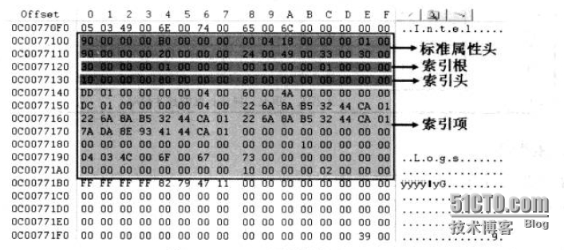](http://s3.51cto.com/wyfs02/M01/11/85/wKiom1LTmj7QAacDAAKrVAKKAFQ597.jpg)

索引根的解释如下表：

[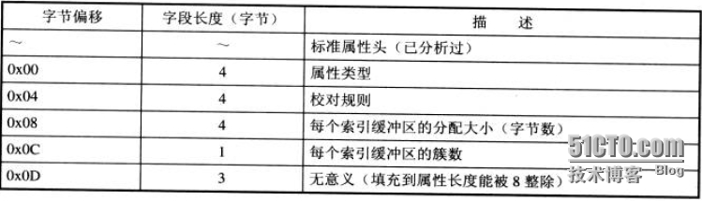](http://s3.51cto.com/wyfs02/M02/11/85/wKioL1LTmtjgr_ZbAAFfjJLLjGE858.jpg)

索引头的解释如下表：

[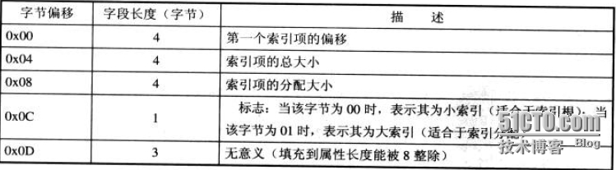](http://s3.51cto.com/wyfs02/M02/11/85/wKioL1LTmvSwkZZgAAFyF_smZh8480.jpg)

索引项的解释如下表：

[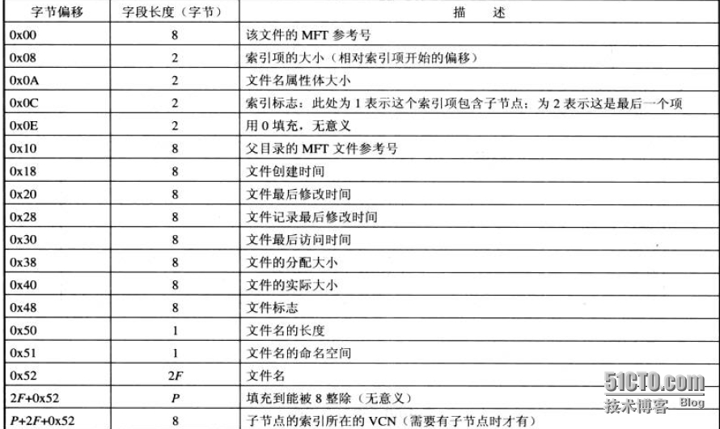](http://s3.51cto.com/wyfs02/M00/11/85/wKioL1LTmxKCvy_LAAOARrmR9CI263.jpg)

分析A0H属性

   A0属性是索引分配属性，也是一个索引的基本结构，存储着组成索引的B+树目录索引子节点的定位信息。它总是常驻属性。如下：是一个A0H属性的实例。

[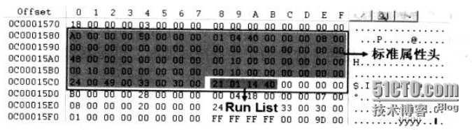](http://s3.51cto.com/wyfs02/M01/11/85/wKiom1LTm_XA6SpLAAGkl4iX3kA636.jpg)

根据上图A0H属性的“Run List”可以找到索引区域，偏移到索引区域所在的簇，如下图：

[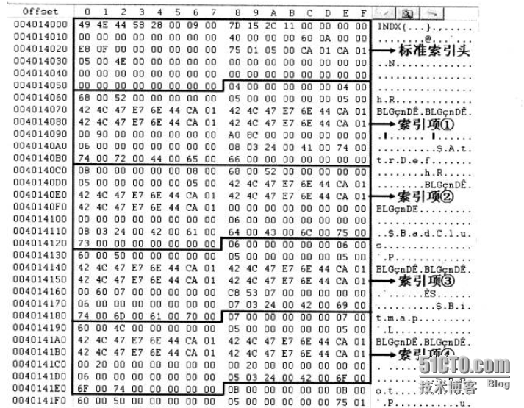](http://s3.51cto.com/wyfs02/M02/11/87/wKiom1LTq1PgWTPFAAWC3hXZ_J8441.jpg)

标准索引头的解释如下;

[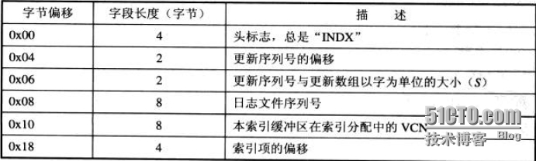](http://s3.51cto.com/wyfs02/M01/11/86/wKioL1LTrCnRGNdlAAFXiQx7PuE124.jpg)

[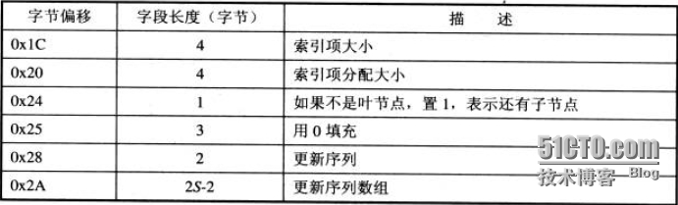](http://s3.51cto.com/wyfs02/M00/11/87/wKiom1LTrEiTHqTKAAE2_ml2qHQ538.jpg)

索引项的解释如下：

[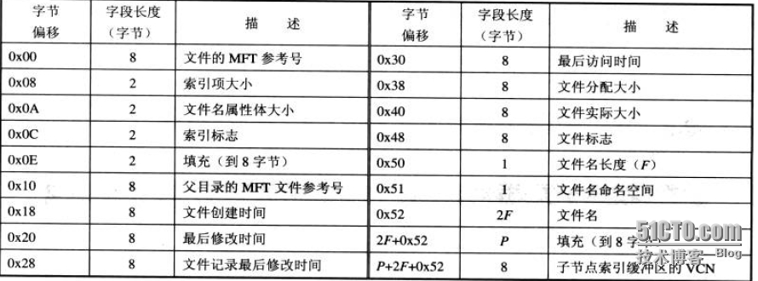](http://s3.51cto.com/wyfs02/M00/11/87/wKiom1LTrGTQZ5O-AAKtqSUdMI8014.jpg)

至此属性分析已经介绍完毕了，下面我们来分析一下数据存储在NTFS文件系统中的具体位置。

1、定位DBR，通过DBR可以得知“$MFT”的起始簇号及簇的大小。

2、定位“$MFT”，找到“$MFT”后，在其中寻找根目录的文件记录，一般在5号文件记录。如下：

[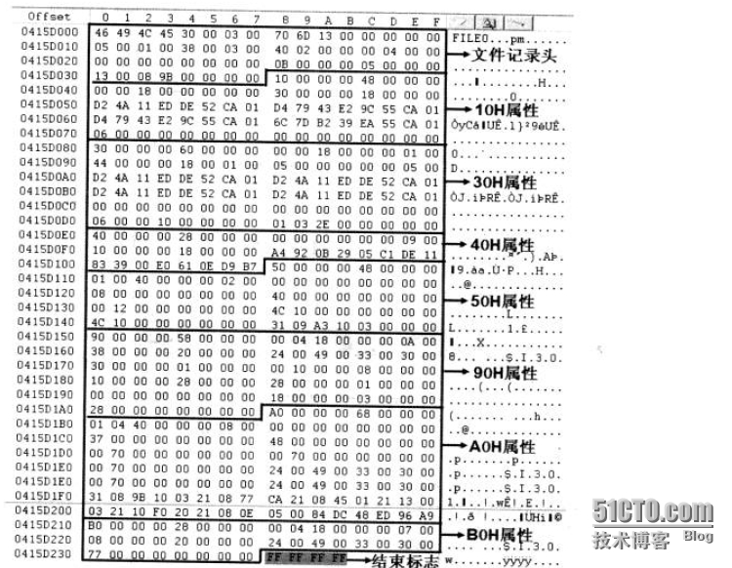](http://s3.51cto.com/wyfs02/M00/11/85/wKioL1LTn1WRvWY8AAVCbYtsEcA294.jpg)

4、分析根目录中的文件记录属性，从上图中可以看出文件记录的属性一共有7个，我们可以根据前面分析过的属性进行对照可知道各属性的意思。由于是根目录，目录比较大，所以90H属性是没有内容的，重点在A0属性上。通过属性中的“Run List”定位到其数据流，如下图：是“Run List”的分析。

[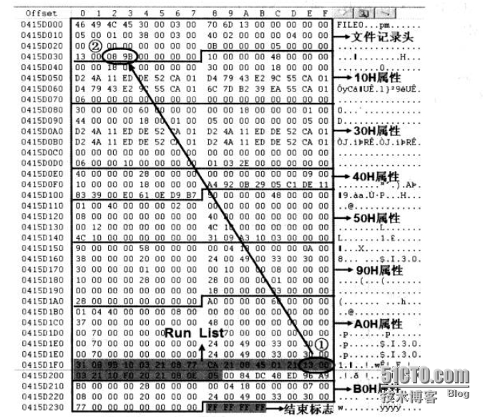](http://s3.51cto.com/wyfs02/M01/11/86/wKioL1LTpYej8jRpAAU_kprYh_k739.jpg)

通过上图A0H属性中的分析，我们可以计算出有6个数据流，如下表：

[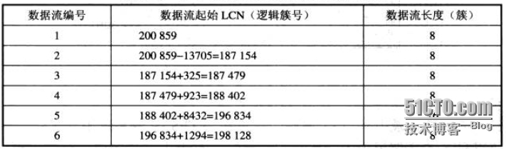](http://s3.51cto.com/wyfs02/M01/11/86/wKioL1LTp4qDoUAYAAFIu5mtrHI697.jpg)

5、分析NTFS的索引

   从上表中分许出6个数据流所对应的LCN号，现在只需要偏移到相应的簇就可以找到索引区域了。

如下图：

[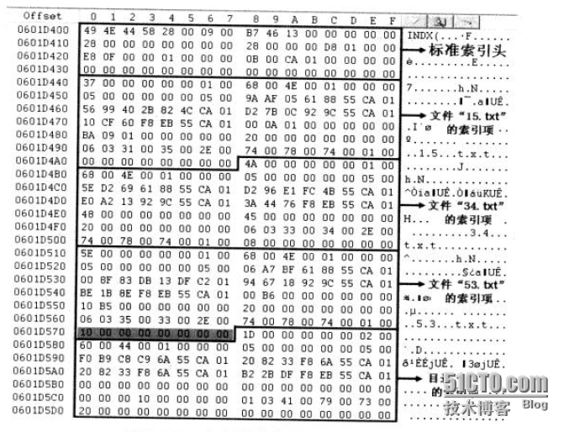](http://s3.51cto.com/wyfs02/M02/11/87/wKiom1LTqabQ2tQtAASYQe45QD4485.jpg)

6、偏移到索引区域后发现，索引区域的索引项都有子节点，我们根据自己需要找的目标文件，找到相应的索引项并查找索引缓冲区的LCN和VCN对应关系，可得知子节点的起始簇号。如下图：

[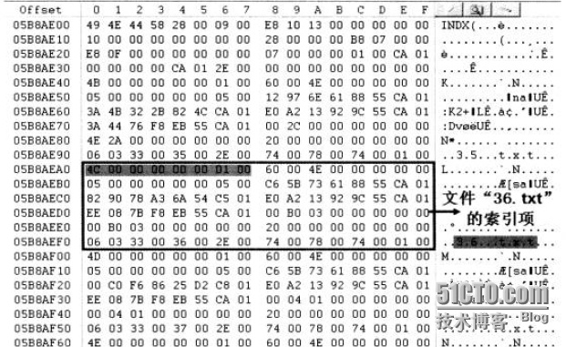](http://s3.51cto.com/wyfs02/M00/11/86/wKioL1LTr4KAoMmNAAOYbSamwCs141.jpg)

7、从索引项中可以获取“$MFT”的参考号，然后进入到“$MFT”找到对应的文件记录，如下图：

[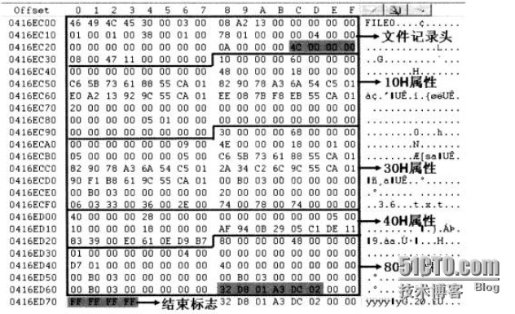](http://s3.51cto.com/wyfs02/M02/11/86/wKioL1LTsFOBcVTCAANkU1R4dwY456.jpg)

然后再根据80H属性中的数据流就可以找到文件真正的数据了。

由于NTFS实在是太复杂了，所以文章内容写的有限，并且有大量的截图，所以看起来很乱。就请大家多多包含，写这么多也不容易。

**浅谈Linux下的EXT3文件系统**

【EXT3的基本介绍】

1、EXT3文件系统存储单位是“块”，就好比NTFS的“簇”。格式化硬盘或分区时将所有磁盘空间分成若干个大小相同“块”。“块”大小是可以在格式化指定，也可以采用默认的。

2、块是EXT3文件系统中的数据存储单元，每个块都有一个唯一编号，从0开始。0号块起始于文件系统起始扇区。

3、EXT3文件系统将若干个块组成“块组”，每个块组大小相同。但是由于块的总数不一定是块组的整倍数，所以最后一个块组相对于其他块组要小。

4、每个块组都对应一个块组描述符，这些块组描述符统一放在文件系统的前面，对块组进行管理。

5、EXT3文件系统使用“i节点”来记录文件的时间，大小，块指针等信息；用目录项描述文件名和节点号，通过节点号就能访问其节点信息了。

6、在整个文件系统的头部，是超级快，用以描述文件系统的综合信息。

如下是EXT3文件系统的结构图

[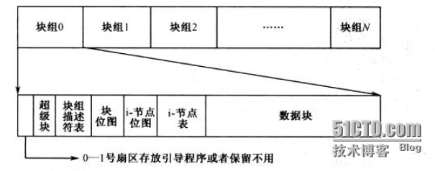](http://s3.51cto.com/wyfs02/M02/11/8C/wKiom1LUu3OBEyX1AADsV8ccK3w710.jpg)

【分析超级快】

   EXT3的超级块起始于文件系统的第2号扇区，占用两个扇区，0-1号扇区被引导程序占用。EXT3的超级快是一个非常重要的扇区，它记录了文件系统的很多参数。如果超级快损坏文件系统将不可用

如下是超级块的一些常见参数：

0x00~0x03：文件系统中包含的i节点总数。

0x04~0x07：文件系统中包含的总块数。

0x08~0x0B：保留块数，文件系统给自身保留的块数量。

0x0C~0x0F：空闲块数，既当前文件系统的可用块数量。

0x10~0x13：空闲i节点数，当前文件系统的可用i节点数量。

0x14~0x17：第一个数据块，既0号块组的起始起始块号。

0x18~0x1B：块大小描述值，块大小=2的N次方\*1024字节，N为改参数。

0x1C~0x1F：段大小描述值，与块大小描述值相同。

0x20~0x23：块组大小描述值，既每块组中的块数量。

0x24~0x27：每块组中包含的段数，与块组大小描述符相同。

0x28~0x2B：每块中包含i节点数。

…………

此处省略部分参数解释

【分析块组描述符表】

   EXT3文件系统的块组描述符表起始于超级块下面的一个块，每个块组描述符占32个字节，多个块组描述符组成了块组描述符表。如下图：是使用“Winhex”打开的块组描述符表。

[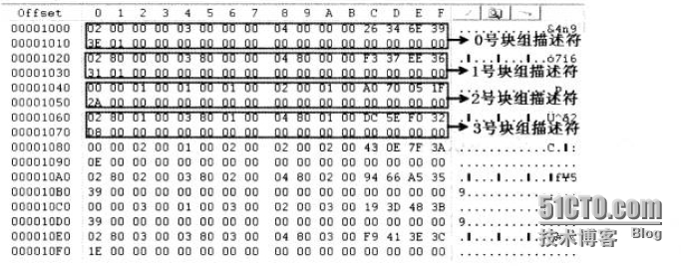](http://s3.51cto.com/wyfs02/M01/11/8C/wKioL1LUxHqyqyhHAAJvQF94HRQ635.jpg)

块组描述的参数解释如下：

0x00~0x03：该块组的块位图起始块号。

0x04~0x07：该块组的i节点位图起始块号。

0x08~0x0B：该块组的i节点表起始块号。

0x0C~0x0D：该块组的空闲块数，既可用块数量。

0x0E~0x0F：该块组的空闲i节点数，既可用i节点数量。

0x10~0x11：该块组的目录总数。

0x12~0x13：填充。

0x14~0x1F：未用。

超级块和块组描述符表的是非常重要的，如果超级块或者块组描述符损坏，会导致文件系统不可以，因此文件系统对他们都有备份。如果文件系统不具有“稀疏超级块特性”，那么每个块组中都有超级块以及块组描述符；如果文件系统具有“稀疏超级块特性”，那么只会在3、5、7的幂中才会有备份（如：1、3、5、7、9、25、49等）。

【块位图分析】

   EXT3文件系统中以块为存储单位，若干个块又组成了一个块组，在块组中块的使用情况用块位图来记录。块位图的主要特点如下：

1、每个块组中都块位图，块位图的地址在该块组描述符中有指定。

2、对于含有超级块、块组描述表以及它们的备份的块组，块位图位于块组描述表的下一个块；否则，则位于块组的第一个块。

3、在创建文件系统的时候，系统会将每个块组中的块数和块位图中的位数设置为相同。因此保证了块位图的每一位对应一个块。

4、块位图中的每个字节对应8个块（1字节=8位），第一个块对应该字节的最低位（例如：某字节的值为0xFE，转换成二进制为11111110，则第一个块对应最低位0）。如果某个块的对应为没有设置，那么则表示此块目前未使用；否则，则表示此块以使用或者是不可用。

5、计算块在文件系统中的绝对位置的公式如下：

文件系统的绝对块号=（当前偏移量-块位图的起始位置）\* 8 + 块组在文件系统中的起始位置

【i节点位图分析】

   EXT3文件系统中使用i节点来描述文件的元数据，i节点的使用情况由块组中的i节点位图来记录。i节点位图的基本特点如下：

1、每个块组中都有i节点位图，i节点位图的地址在该块组描述符中指定。

2、i节点位图的位置在块位图的下一个块，和块位图一样，i节点中的每个字节对应8个i节点，第一个i节点对应该字节的最低位。

3、由于i节点位图的大小小于一个块，所以i节点的大小需要使用块组描述符中i节点数除以8得出i节点位图的大小。

4、i节点从1开始编号，既第一个i节点是1号i节点而不是0号i节点。

5、计算文件系统中绝对i节点公式如下：

文件系统中绝对i节点=（当前偏移量-i节点位图的起始位置）\* 8 + 改块组的第一个i节点号

【i节点分析】

   EXT3文件系统的i节点用来存储除文件名以外的所有信息，i节点的主要特点如下：

1、文件系统中每个块组都有自己的i节点，每个文件或目录占用一个i节点，若干个i节点组成i节点表。

2、i节点位于i节点位图的下一个块，在超级块中记录了文件传统中i节点的总数，在块组描述符中记录了本块组i节点的总数。

3、每个i节点的大小为128字节，也可以定义大于128字节的“大i节点”。

4、每个i节点都有编号，第一个i节点编号为1，1~10号i节点为系统保留，2号i节点被分配给根目录使用。

5、如果已知一个i节点号，计算该i节点所在的块组公式如下：

（i节点号-1）DIV 每块组i节点数

如下：是使用Winhex打开的一个完整的i节点

[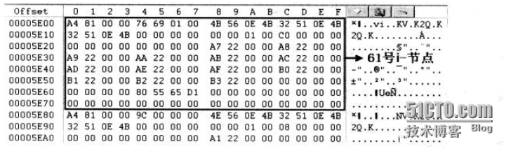](http://s3.51cto.com/wyfs02/M01/11/92/wKiom1LVUlDQS7iUAAIgpzwolDs135.jpg)

如下：是各参数的解释

[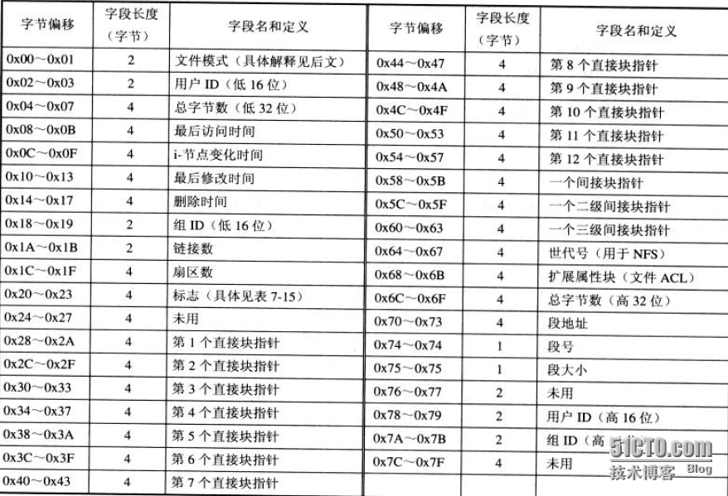](http://s3.51cto.com/wyfs02/M00/11/91/wKioL1LVUmnATQHaAAVSv3nyiSM859.jpg)

这里重点解释一下“直接块指针”和“间接块指针”。

   在EXT3文件系统中一个有15个块指针，分别是12直接块指针、1个间接块指针、1个二级间接块指针、1个三级间接块指针。12个直接块指针直接指向文件的内容，如果文件的内容大于12个块，那么第13个间接块指针所指向的块记录直接块指针而不是文件内容，直接块指针再指向文件内容。如果间接块指针也不够用时，就需要二级间接块指针了，二级间接指针指向的块记录间接块指针。以此类推，不做多解释，如果二级间接块指针还不够用时就需要三级间接块指针了。

【分析目录项】

   目录项用来存放文件或目录的i节点号、目录项的长度、文件名等信息，他们存储在分配给目录项的块中。目录项的主要特点如下：

1、目录项存储在目录区中，i节点内有描述目录区地址的块指针。

2、目录项的长度是不固定，随文件名的长度不同而不同，文件名最长为255个字符。

3、虽然目录项的长度不固定，但是其长度一定是4字节的倍数，如果文件名不够4字节的倍数，则在尾部填0补齐。

4、目录区中的前两个项一个是“.”和“..”，分别表示当前目录和上一级目录。

5、每个目录项中有一个长度值指向下一个目录项，最后一个目录项的长度则指向本块的结尾处。

如下：是使用Winhex打开的文件系统根目录

[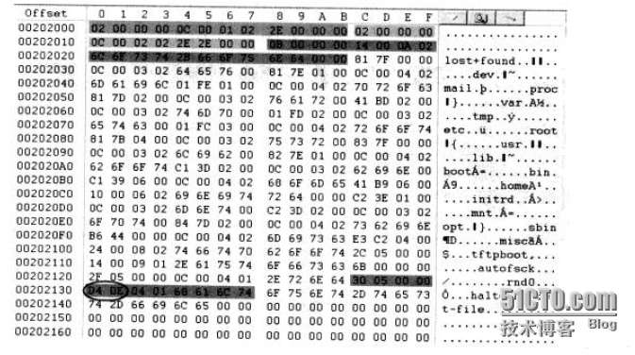](http://s3.51cto.com/wyfs02/M01/11/92/wKiom1LVWV-AYFleAANnXX_fxNc270.jpg)

其中各目录项的解释如下：

[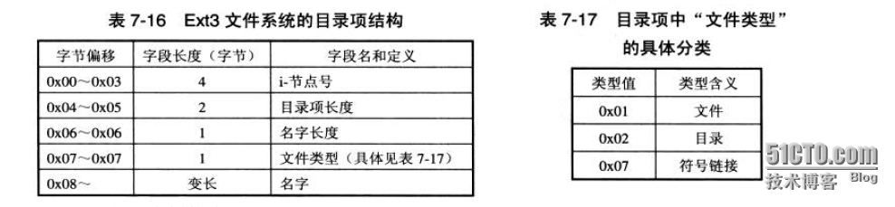](http://s3.51cto.com/wyfs02/M00/11/91/wKioL1LVWZrRTPGoAAGWdGxEDZ8175.jpg)

【分析EXT3文件系统的底层存储结构】

   EXT3文件系统首相被分成若干个块组，并通过块组描述符描述这些块组，所有块组描述符组成块组描述表，块组描述表位于超级块的下一个块。文件以块为单位进行存储，每个文件都有自己的i节点以及目录项，i节点中记录了文件的大小、时间信息、块指针等信息，而目录项则记录了文件的i节点号、文件名等信息。将i节点和目录项结合起来分析，就可以得出文件的所有信息，并通过块指针定位到数据存放的地址，块指针所指向的块就是文件的内容。

综合上述，EXT3文件系统可以用一副图来描述其内部结构。如下图：

[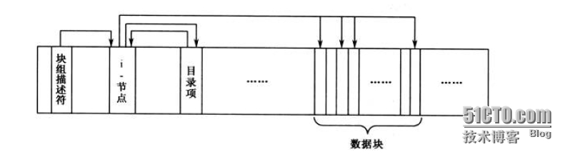](http://s3.51cto.com/wyfs02/M02/11/92/wKiom1LVXEaTa486AAC5Ko6BIs8941.jpg)分析EXT3内部存储结构的步骤如下：

1、读取超级块和块组描述符的参数

超级块位于2号扇区，从超级块中可以获取一下参数。

块大小、每块组包含的块数、每块组包含的i节点数、i节点大小等等。

块组描述符位于超级块的下一个块，从块组描述符中可以获取一下参数。

该块组i节点表的起始位置等等。

2、读取i节点表

我们知道1~10号i节点为系统 保留，2号i节点被分配给根目录使用，所以我们找到2号i节点，根据i节点中的直接块指针可以找到根目录。

3、读取根目录区

根据i节点的直接块指针，我们找到了根目录，我们可以在根目录项中分析我们需要的目录i节点，并计算出该目录所在的块组。计算公式如下：（目录i节点号 - 1）DIV 每块组中的i节点数

计算出该目录所在的块组之后，还需要计算出该i节点号对应该块组的几号i节点。计算公式如下：

[（目录i节点号 - 1）MOD 每块组中的i节点数 ] + 1

4、读取子目录区

根据上述的方法我已经可以定位到子目录区了，在子目录中我们可以分析我们需要的子目录或文件i节点了。如果是文件，则查看i节点内的直接块指针所指向块的内容，如果有间接指针，则分析间接指针。如果还有子目录，则按照上述的方法进行计算块组，计算块组中的i节点号即可。

呼...终于写完了，下班后本来没打算写的，后来还是坚持写下来了。虽然以是凌晨了，不过感觉还是挺值得的。只要坚持，没有什么事做不到的，相信自己。

http://dengqi.blog.51cto.com/5685776/p-1

邓奇的Blog